**Разъяснение документации о закупке по проведению открытого аукциона в электронной форме № 32009696379 от 19.11.2020 г. на техническую поддержку коммутаторов сети хранения данных Brocade 5300**

Дата и время подачи запроса: 02.12.2020 13:31

**Текст запроса**   
Добрый день

Для корректного расчета прошу уточнить:

1. В спецификации технического задания документации прописано требование к поставке технической поддержки оборудования сети хранения данных Brocade, при этом в самой таблице прописаны наименования не технической поддержки, а самого оборудования.

Прошу внести изменения в наименования позиций в спецификации и указать их как «техническая поддержка коммутатора сети хранения данных …..» 2.

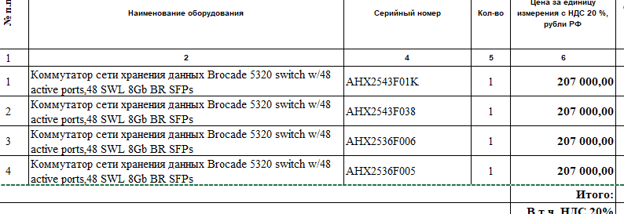

1. В техническом задании прописаны требования такие как:

- Поддержка программного обеспечения

- Обновления программных продуктов и документации

Данное требование возможно только при поддержке Вендора, в данному случае поддержки нет, требование не выполнимо.

Просим исключить данные требования из ТЗ.

Спасибо

Автор ответа Отдел управления закупками

Дата и время ответа 02.12.2020 17:30

**Текст ответа:**

В ответ на Ваш запрос сообщаем, что в Документацию о закупке будут внесены изменения.